Personalizar Bootstrap 5
Para personalizar el aspecto de las páginas creadas mediante Bootstrap 5 vamos a utilizar Sass, por lo que necesitamos tener instalado las siguientes herramientas.
- La aplicación nvm (node version manager).
- Instalaremos node.js desde nvm.
- Una vez instalado node.js ya tendremos npm (node pakage manager)
- En Visual Studio Code la extensión Live Sass Compiler.

Descargar en la carpeta del proyecto Bootstrap.
Abrimos una terminal y nos vamos al directorio donde esta nuestro proyecto.

Iniciar el proyecto (package.json)
Creamos el fichero package.json donde se almacena la información de nuestro proyecto, paquetes instalados, como iniciar, detener, .. nuestro proyecto.
npm init -y

Descargar e instalar Bootstrap 5

Como se explica en la web oficial ejecutamos el comando:

npm install bootstrap

Preparar Sass
Tal como se indica en el siguiente enlace debemos crear una carpeta llamada sass en nuestro proyecto y dentro de esta un fichero llamado custom.scss
- Dentro del fichero custom.scss, añadimos la siguiente línea:
@import "../node_modules/bootstrap/scss/bootstrap";

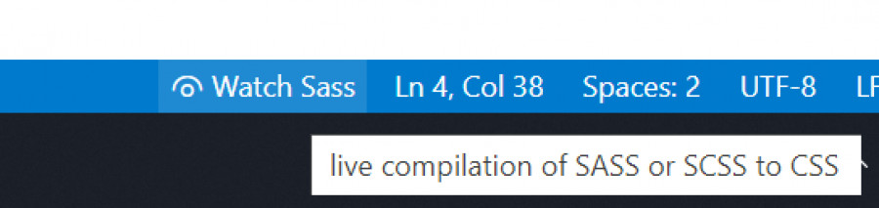
- Dentro del fichero html de nuestro proyecto quitamos el CDN de bootstrap y añadimnos un link al fichero custom.css que se creará dentro del directorio sass una vez que hemos puesto a funcionar Wach Sass

Añadir las modificaciones a custom.scss
Los colores por defecto buscamos los valores de las variables default dentro del fichero node_modules\bootstrap\scss\_variables.scss y asignamos los nuevos valores.
También las posibles sentencias CSS del del fichero html, estos cuando funciones el compilador Sass lo incorporará al fichero custom.css.
$primary:#733FC8;
$success: #49556B;
$dark: #18202D;
$secondary: #EDF2F8;

// Revisar el archivo node_modules\bootstrap\scss\_variables.scss
$font-family-sans-serif: 'Barlow Semi Condensed', sans-serif;

// https://getbootstrap.com/docs/5.0/layout/breakpoints/#min-width
@media (min-width: 992px) {
.alto-100 {
height: 100vh;
}
}

Eliminar las líneas no necesarias de custom.css
Instalamos el paquete purgecss con npm, con el siguiente comando:
npm i -g purgecss
Modificamos el fichero package.json en la sección scripts de la siguiente forma:
"scripts": {
"build": "purgecss --css sass/custom.css --content index.html --output css/nuevo.css"
},
y ejecutamos desde la terminal npm build

